Entrega de informe ING1001 Práctica I



Informe

De

Práctica I

Alumno : Franco Nicolai Corvalán Mansourova

Email : fncovalan@uc.cl

Empresa : Start-Up Chile

Fecha : 27 febrero del 2026
Índice
Tabla de Contenidos
I. Introducción 4
II. Descripción General Y Estructura De La Empresa 4
A. Descripción General De La Empresa 4
B. Estructura De La Empresa 5
C. Descripción Del Área Del Practicante 6
III. Grupo Humano De Trabajo 7
IV. Actividades Desarrolladas En La Práctica 10
V. Análisis De La Percepción Del Trabajador Sobre El Trabajo Y Relación Entre Compañeros 11
VI. Relación Entre Los Jefes Y Los Trabajadores 11
VII. Condiciones Laborales Y Garantías Sociales Habilitadas En La Empresa 12
A. Estructura De Bienestar Laboral Y Desarrollo Profesional En La Empresa 12
B. Análisis Y Comparación De La Situación De La Institución Respecto De La Situación Nacional 13
VIII. Conclusión 15
IX. Bibliografía 16
X. Anexo 18

Índice de Ilustraciones
Figura 2.1. Organigrama de cargos empresa Start-Up Chile. (Elaboración propia)........................................................6
Figura 10.1. Registro fotográfico de una de las bodegas de Start-Up Chile…………..............................…………....18
Figura 10.2. Vista del acceso a las cuatro dependencias de bodega institucionales. ………...……………………….19
Figura 10.3. Integrantes del equipo de trabajo al concluir una de las jornadas de clausura correspondientes a la decimoprimera edición del programa BIG…………………………………………………………………………….20
Figura 10.4. Evento para alumnos de la Universidad Babson College en las dependencias de Start-Up Chile………21

Introducción
Durante el período comprendido entre el 16 de diciembre de 2025 y el 27 de febrero de 2026 desarrollé mi práctica obrera en Start-Up Chile, iniciativa dependiente de la Corporación de Fomento de la Producción. El propósito central de esta experiencia consistió en examinar las condiciones sociolaborales del segmento de trabajadores no calificados en el contexto nacional, analizando sus dinámicas cotidianas, percepciones sobre el trabajo y mecanismos de bienestar existentes, para posteriormente contrastarlos con la realidad laboral chilena.
La práctica fue gestionada mediante contacto directo con la dirección ejecutiva, instancia que derivó en entrevistas con el equipo de Expansión y mi posterior incorporación. Mi desempeño se concentró principalmente en labores operativas asociadas a logística, preparación de insumos y montaje físico de eventos, lo que me permitió interactuar estrechamente con trabajadores que desempeñan funciones manuales y administrativas sin formación.
El análisis desarrollado en este informe busca establecer un contraste entre las condiciones observadas al interior de la institución y el marco normativo y estructural que regula el empleo en Chile.

Descripción General Y Estructura De La Empresa

Descripción General De La Empresa
Start-Up Chile es una organización pequeña de carácter público-privado establecida en el año 2010. Surgió como una iniciativa estratégica durante el primer gobierno del expresidente Sebastián Piñera, concebida como un “loco experimento” institucional dentro de la Corporación de Fomento de la Producción, de ahora en adelante CORFO, para transformar la cultura emprendedora del país. Actualmente, la empresa se posiciona como una de las aceleradoras de negocios más importantes a nivel global, cuya función es el escalamiento de empresas de base tecnológica mediante la entrega de capital semilla y redes de apoyo.
La operación de la empresa se divide en dos instalaciones clave en Santiago, Chile. La oficina central se ubica en Agustinas 853, piso 12, donde reside la administración. Por otro lado, la organización cuenta con un espacio denominado Co-Work en Monjitas 565, destinado al uso de los emprendedores y a la ejecución de eventos. La dotación de personal es de aproximadamente 25 a 30 empleados, cifra que varía principalmente por la incorporación de practicantes en diversos ciclos y funciones.

Estructura De La Empresa
La organización opera bajo un modelo de gestión horizontal donde cada equipo técnico se especializa en resolver necesidades críticas de los emprendedores. Esta estructura se divide en cuatro áreas:
- Aceleración: sigue proyectos activamente diseñando planes de trabajo. Facilita recursos técnicos para validar modelos de negocio e implementar estrategias de tracción.
- Marketing y Comunicaciones: ofrece consultoría en marketing digital y tradicional. Desarrolla estrategias de branding, diseño institucional y gestiona relaciones públicas para visibilidad.
- Operaciones: responsable del seguimiento administrativo y financiero de proyectos. Garantiza el uso correcto de fondos CORFO.
- Expansión: apoya el crecimiento de empresas a través de generar conexiones de alto valor con actores del ecosistema a través de redes, eventos y otros.
La disposición funcional de la institución se refleja en el organigrama presentado en esta sección, el cual detalla la articulación de los equipos y niveles de responsabilidad.
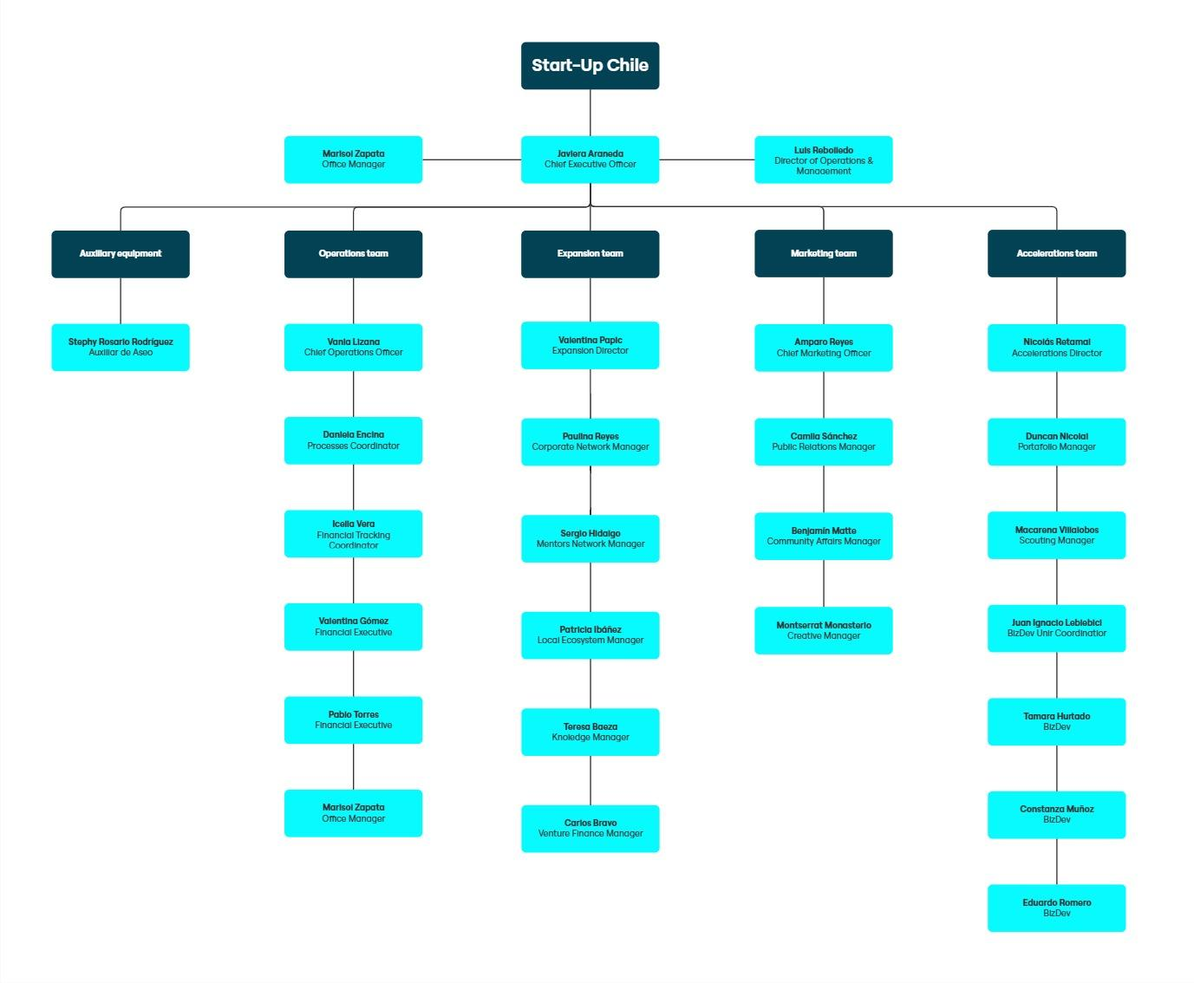
Figura 2.1. Organigrama de cargos empresa Start-Up Chile. (Elaboración propia).

Descripción Del Área Del Practicante
Mi desempeño tuvo lugar en la oficina central de Agustinas, pero la ejecución física de mis tareas se concentraba en el recinto de Co-Work. En la casa matriz, mi espacio de trabajo consistía en una mesa asignada en el piso 12, en una zona abierta que permitía mi integración constante con el resto de las áreas. Esto facilitó mi comunicación directa con miembros del equipo como Erica Contreras, la recepcionista y responsable de cuidar el Co-Work, Estefanía Rosario, encargada de aseo, y Sergio Hidalgo, Mentor Network Manager.
Mi labor cotidiana consistía en la preparación de materiales técnicos y promocionales, tales como folletos de bienvenida, credenciales, manuales y kits para emprendedores que consisten de una polera, un folleto, la revista de 15 años de Start-Up Chile, y otros recursos. Debido a la naturaleza del servicio, mis responsabilidades requerían el traslado de estos insumos desde distintos centros de almacenamiento hasta los eventos. Posteriormente, durante la realización de eventos y talleres, mi función principal se centraba en el montaje físico de las salas en el Co-Work, lo que incluía el levantamiento de mobiliario, la disposición de sillas y la instalación de equipos de audio. Realicé estas actividades en estrecha colaboración con el resto del equipo.

Grupo Humano De Trabajo
Durante el desarrollo de mi práctica profesional, interactúe con un equipo humano diverso cuya composición aportó una visión integral sobre el funcionamiento institucional de Start-Up Chile. A continuación, entraremos en detalle con los perfiles más significativos:
Estefanía Rosario se desempeña como encargada del aseo en mi piso de trabajo. Ella cuenta con educación media incompleta y ha desarrollado su trayectoria laboral en servicios de limpieza con el fin de apoyar financieramente a su familia que reside en Perú. Su realidad refleja fielmente el esfuerzo del trabajador extranjero no calificado; reside en una comuna periférica y enfrenta extensos desplazamientos diarios en transporte público. Durante mis primeras horas de la jornada, mientras me encargaba de preparar los materiales y armar los insumos para los eventos, compartí desayunos y conversaciones con ella. Dado que no posee una oficina o espacio designado, circulaba por las dependencias y se acercaba a conversar conmigo con gran confianza. Observé en ella una preocupación genuina por el bienestar del equipo; siempre se mostraba alegre y, en un gesto de gran consideración, evitaba realizar el mantenimiento en las zonas donde mis compañeros tomaban siestas durante el almuerzo para no incomodarlos, aun cuando esto significaba retrasar su propia salida. Observe su compromiso con la institución y su rol de madre en enero, cuando trajo a su hija a la oficina por no contar con red de apoyo, situación que se resolvió cuando logró traer a su madre desde Perú para colaborar en el cuidado de la menor. Esta interacción me permitió valorar la estabilidad laboral como un pilar de la tranquilidad familiar.
Erica Contreras ejerce como encargada del espacio de Co-Work. Como trabajadora migrante de origen venezolano, valora profundamente esta oportunidad y se encarga de la vigilancia y el montaje de los eventos, actividades en las que colaboramos estrechamente moviendo sillas y gestionando recursos físicos. Es pertinente señalar que Erica Contreras no figura en el organigrama institucional de Start-Up Chile, ya que su vinculación contractual es con Co-Work Latam, uno de los socios estratégicos de la sede. Su principal motivación radica en la interacción social. De su gestión, destaco la calidez con la que recibe a los invitados, investigando incluso cuales son sus alimentos o snacks favoritos para recibirlos de manera personalizada. No había nada más grato que iniciar la jornada con sus cálidos saludos. Su resiliencia ante las barreras culturales y su disposición al servicio me permitieron reflexionar sobre la importancia del reconocimiento humano en roles que a menudo se consideran invisibles en la jerarquía corporativa.
Sergio desempeña el rol de Mentor Network Manager, encargado de realizar el matching entre emprendedores y mentores. Aunque ocupa una posición de administración, técnicamente se considera personal no calificado dentro del marco administrativo de la CORFO, el cual define como profesional a quien posee una formación de ocho semestres o más; Sergio estudió Ingeniería en Administración de Empresas, pero no concluyó sus estudios. Él es originario de la Serena y viaja frecuentemente en bus durante los fines de semana para visitar su ciudad natal, lo que nos permitió compartir conversaciones sobre las precariedades del transporte interurbano. Su labor es técnicamente compleja, pues requiere compatibilizar cualidades humanas difíciles de medir. Durante mis jornadas realizando folletos o trabajos manuales, conversamos extensamente ya que él era de los primeros en llegar a la oficina.
Mi relación con el equipo de trabajo fue sumamente satisfactoria y se consolidó en un ambiente de colaboración que percibí como una estructura familiar. El grupo fomentó mi integración diaria a través de instancias de conversación y almuerzos compartidos, asegurando un entorno de acompañamiento constante. Adicionalmente, la celebración de hitos personales, como los cumpleaños, fortalecieron mi sentido de pertenencia y la cohesión interna, donde el afecto y la preocupación por el otro eran evidentes.
Finalmente, la interacción en el espacio de Co-Work con emprendedores de diversas nacionalidades enriqueció mi perspectiva profesional. Identifiqué que muchas empresas surgen de la necesidad de resolver dolores específicos, impulsadas por individuos que, aun sin contar con formación técnica completa, buscan generar valor en sus comunidades. Destaco especialmente el caso de Enas Alghoul, emprendedora de la Franja de Gaza, quien superó barreras lingüísticas, educacionales y culturales mediante herramientas tecnológicas para integrarse al ecosistema local. Su capacidad de resiliencia y su filosofía de que las limitaciones son autodefinidas subrayan la importancia del esfuerzo individual y el apoyo de un entorno colaborativo. Esta atmósfera fortaleció mi formación al exponerme a diversas filosofías de vida, demostrando que el éxito de una organización de alto impacto depende estrechamente de la motivación y la disposición humana de quienes la integran.

Actividades Desarrolladas En La Práctica
Mi incorporación a la empresa coincidió con el proceso de recambio generacional de las startups. Esto me exigió producir y gestionar los insumos técnicos para dos generaciones consecutivas, que en realidad terminé produciendo para más generaciones. Mis funciones principales consistieron en la elaboración masiva de kits de bienvenida que constaban de poleras que había que planchar, doblar y empacar, clasificación de folletería tales como las revistas de 15 años de Start-Up Chile que había que ensamblar completamente, y el archivo en bodegas. Además, asumí la responsabilidad del montaje físico de los eventos, lo que contempló el armado de salas de eventos del Co-Work.
Evalué mi desempeño identificando una curva de aprendizaje inicial poco pronunciada, siendo el manejo de terminología técnica en inglés el mayor desafío debido a que en Start-Up Chile se habla en un idioma “Startupero” como lo define el equipo. Al manejar este idioma, logré una mejora progresiva en mi eficiencia, reduciendo la necesidad de realizar consultas constantes a mis compañeros. En términos de exigencia física, clasifiqué mis actividades en un nivel moderado; aunque no requerí fuerza bruta extrema, el desplazamiento constante derivó en un desgaste físico perceptible, principalmente dolor de espalda al finalizar cada semana.
Desde una perspectiva técnica, el trabajo fue repetitivo y rutinario, lo que me permitió comprender la realidad del trabajador no calificado: la sensación de que los días transcurren aceleradamente debido a la naturaleza mecánica de las tareas.

Análisis De La Percepción Del Trabajador Sobre El Trabajo Y Relación Entre Compañeros
Identifiqué que la relación de los colaboradores con su labor es notablemente positiva, fundamentada en un fuerte sentido de propósito. Existe un nivel de satisfacción generalizado, donde el orgullo por contribuir al sustento de nuevas empresas otorga un valor trascendental a las tareas, incluso para aquellos en roles operativos. Ninguno de los trabajadores manifestó que su labor excediera sus capacidades de forma inmanejable, aunque reconocieron el cansancio propio de la jornada.
El compañerismo entre los integrantes es un pilar fundamental de la cultura interna de Start-Up Chile. La interacción trasciende lo profesional, manifestándose en una disposición constante para la ayuda mutua y un conocimiento profundo de las realidades personales. Los trabajadores describen frecuentemente a la institución como una gran familia, compartiendo detalles de la vida privada y celebrando hitos personales. Es tan influyente este punto que la solidaridad se manifestó de forma tangible ante emergencias de estos meses, donde nuestro compañero Carlos y Paulina perdieron familiares y hogares. La respuesta colectiva fue inmediata, organizando la delegación de tareas para permitir que los afectados atendieran sus necesidades con el respaldo total de la gerencia y del equipo.

Relación Entre Los Jefes Y Los Trabajadores
Las relaciones entre el cuerpo de trabajadores y las jefaturas se distinguen por una horizontalidad operativa que facilita el flujo de información. El vínculo con superiores como Valentina Papic, mi encargada, se caracteriza por la fluidez y la ausencia de actitudes de superioridad jerárquica, asemejándose a una relación de guía y orientación. Esta metodología de liderazgo prioriza la escucha activa, permitiendo que el equipo trabaje en un ambiente de confianza donde el error es visto como una oportunidad de aprendizaje.
Observé que, como consecuencia de esta forma de trabajar, los empleados se sienten cómodos buscando orientación, ya que la autoridad no se manifiesta mediante la imposición de reglas rígidas, sino a través del acompañamiento. La interacción con las jefaturas superiores, incluida la dirección ejecutiva, mantiene este estándar de cordialidad y accesibilidad. Este estilo de relación fortalece un clima laboral donde el compromiso institucional trasciende la obligación contractual al fundamentarse en que los procesos son realizados por y para personas.

Condiciones Laborales Y Garantías Sociales Habilitadas En La Empresa

Estructura De Bienestar Laboral Y Desarrollo Profesional En La Empresa
Durante mi práctica en Start-Up Chile observé que el marco regulatorio aplicable al personal depende del tipo de vínculo contractual, considerando que la institución funciona bajo la dependencia de la CORFO, entidad pública con régimen administrativo especial. En consecuencia, parte del personal puede regirse por normas de derecho administrativo aplicables a la administración pública, mientras que otros trabajadores se rigen por el Código del Trabajo.
En términos de remuneración, constaté que las compensaciones incluyen sueldo base y cotizaciones previsionales obligatorias, conforme a la normativa laboral vigente. Asimismo, existen asignaciones institucionales vinculadas al cumplimiento de metas colectivas, tales como la asignación de modernización regulada en la Ley N° 19.553, la cual contempla incentivos asociados al desempeño institucional.
Adicionalmente, la normativa contempla beneficios vinculados a antigüedad y formación, establecidos en cuerpos legales como el Decreto Ley N° 249 y el Decreto Ley N° 479, que regulan asignaciones específicas según años de servicio o calificación profesional.
En materia de desarrollo profesional, observé la existencia de instancias formales de capacitación y evaluación del desempeño, junto con la posibilidad de acceder a certificación de competencias laborales a través de organismos como ChileValora y programas de capacitación promovidos por el Servicio Nacional de Capacitación y Empleo. Estos mecanismos permiten fortalecer la empleabilidad y el reconocimiento formal de habilidades, particularmente relevante para trabajadores sin formación universitaria completa.

Análisis Y Comparación De La Situación De La Institución Respecto De La Situación Nacional
Observé que la experiencia en Start-Up Chile presenta características que, en términos comparativos, resultan relativamente favorables frente al panorama nacional del trabajador no calificado. En Chile, de acuerdo con estadísticas publicadas por el Instituto Nacional de Estadísticas (s.f.), una proporción significativa de los trabajadores con baja calificación se desempeña en sectores de servicios, comercio y labores operativas, donde la rotación laboral, la inestabilidad contractual y la limitada proyección de carrera son elementos recurrentes.
Durante mi práctica observé preparativos internos ante la entrada en vigor escalonada de la reducción de la jornada laboral, dado a que la reducción de la jornada laboral se implementará de forma gradual en Chile (Ministerio del Trabajo y Previsión Social, s.f.). Según la Ley N.° 21.561, se establece una disminución gradual que alcanzará la etapa de 42 horas en 2026, aplicable exclusivamente a quienes están regidos por el Código del Trabajo. Identifiqué que esto crea un desfase operativo y de percepción entre pares, ya que otros colegas bajo dicha reforma tendrán menos tiempo para el cumplimiento de sus tareas lo que genera tensiones en la asignación de y en la planificación de actividades institucionales .
Asimismo, informes de la Organización Internacional del Trabajo (s.f.) han advertido que los trabajadores con menor nivel educativo presentan mayor exposición a riesgos ergonómicos y extensas jornadas de traslado. En materia de seguridad, verifiqué que la institución cumple las obligaciones básicas derivadas del artículo 184 del Código del Trabajo (Biblioteca del Congreso Nacional de Chile, s.f.), el cual obliga al empleador a proteger la vida y salud de los trabajadores. Sin embargo, identifiqué vacíos operativos: los traslados prolongados que afectan diariamente a parte del equipo no están suficientemente mitigados por políticas de salud ocupacional internas. Esta brecha tiene un correlato nacional, donde la sobrecarga por traslados es un problema recurrente que incide negativamente en la productividad y el bienestar físico.
En comparación, durante mi práctica constaté que la institución ofrece ventajas concretas para la empleabilidad. Según el Servicio Nacional de Capacitación y Empleo (s.f.), el fortalecimiento de competencias es clave para la inserción y permanencia laboral, y en la organización identifiqué el acceso a mecanismos formales de capacitación y certificación vía SENCE y ChileValora. Además, registré medidas alineadas con la nueva normativa, como la posibilidad de canjear horas extraordinarias por días de descanso, facultad que beneficia directamente a quienes no poseen asignaciones profesionales altas .
De esta forma, el caso institucional refleja una situación intermedia. Si bien se encuentra por sobre la media nacional en términos de acceso a capacitación y clima organizacional, aún reproduce desafíos estructurales vinculados a la movilidad urbana y la fatiga física.

Conclusión
La experiencia desarrollada en Start-Up Chile constituyó una instancia de aprendizaje que trascendió la dimensión operativa, permitiéndome analizar las condiciones sociolaborales de trabajadores no calificados y contrastarlas con la realidad nacional. A través de la interacción cotidiana con personal del equipo, comprendí que el funcionamiento eficiente de una organización de alto impacto depende significativamente del trabajo invisible que sostiene su estructura operativa.
El análisis comparativo evidenció que, si bien la institución ofrece condiciones relativamente favorables en términos de clima organizacional, estabilidad contractual y acceso a capacitación, persisten desafíos estructurales que reflejan problemáticas presentes a nivel país. Entre ellas, destacan el desgaste físico asociado a tareas repetitivas, la limitada implementación de protocolos ergonómicos específicos y el impacto de los extensos tiempos de traslado que afectan principalmente a trabajadores que residen en zonas periféricas.
En el contexto nacional, los trabajadores no calificados suelen enfrentar mayores niveles de vulnerabilidad laboral, menor acceso a formación continua y condiciones de movilidad urbana que inciden directamente en su bienestar físico y mental. Si bien el caso observado se encuentra en una situación optimista de la realidad, la experiencia confirma que las problemáticas estructurales del mercado laboral chileno trascienden sectores específicos y se reproducen incluso en organizaciones innovadoras.
A nivel institucional, considero necesario fortalecer protocolos de salud ocupacional vinculados a labores logísticas y de montaje, incorporando medidas preventivas como pausas activas obligatorias, evaluación ergonómica periódica y mecanismos de alerta temprana ante signos de sobrecarga física.
Desde una perspectiva de política pública, considero necesario reforzar programas de capacitación técnica en el lugar de trabajo y generar incentivos para empresas que implementen medidas de apoyo a la movilidad laboral, tales como subsidios de transporte o modalidades de flexibilidad horaria. De este modo, se avanzaría hacia una mayor equidad en el acceso a oportunidades de desarrollo y bienestar, especialmente para quienes ocupan posiciones tradicionalmente menos visibles dentro de la estructura productiva.
En síntesis, esta práctica me permitió comprender que la ingeniería y la gestión organizacional no pueden desvincularse de su dimensión humana. El desarrollo económico sostenible requiere reconocer que toda innovación descansa sobre una base laboral diversa, donde cada función, independientemente de su calificación formal, constituye un eslabón esencial en la generación de valor.

Bibliografía
Biblioteca del Congreso Nacional de Chile. (s.f.). Código del Trabajo. https://www.bcn.cl/leychile/navegar?idNorma=207436
Biblioteca del Congreso Nacional de Chile. (1974). Decreto Ley N° 249. https://www.bcn.cl/leychile/navegar?idNorma=5904
Biblioteca del Congreso Nacional de Chile. (1974). Decreto Ley N° 479. https://www.bcn.cl/leychile/navegar?idNorma=6118
Biblioteca del Congreso Nacional de Chile. (s.f.). Ley N° 18.834. https://www.bcn.cl/leychile/navegar?idNorma=30210
Biblioteca del Congreso Nacional de Chile. (1998). Ley N° 19.553. https://www.bcn.cl/leychile/Navegar?idNorma=93381
Biblioteca del Congreso Nacional de Chile. (s.f.). Ley N° 21.561. https://www.bcn.cl/leychile/navegar?idNorma=1191554
ChileValora. (s.f.). Certificación de competencias laborales. https://chilevalora.gob.cl/
Corporación de Fomento de la Producción. (s.f.). Start-Up Chile. https://www.corfo.gob.cl/
Instituto Nacional de Estadísticas. (s.f.). Empleo y fuerza de trabajo. https://www.ine.gob.cl
Ministerio del Trabajo y Previsión Social. (s.f.). Reducción gradual de jornada laboral (Ley 40 horas). https://www.mintrab.gob.cl/40horas/
Organización Internacional del Trabajo. (s.f.). Condiciones de trabajo y protección social. https://www.ilo.org
Servicio Nacional de Capacitación y Empleo. (s.f.). Programas de capacitación y empleabilidad. https://sence.gob.cl/

Anexo
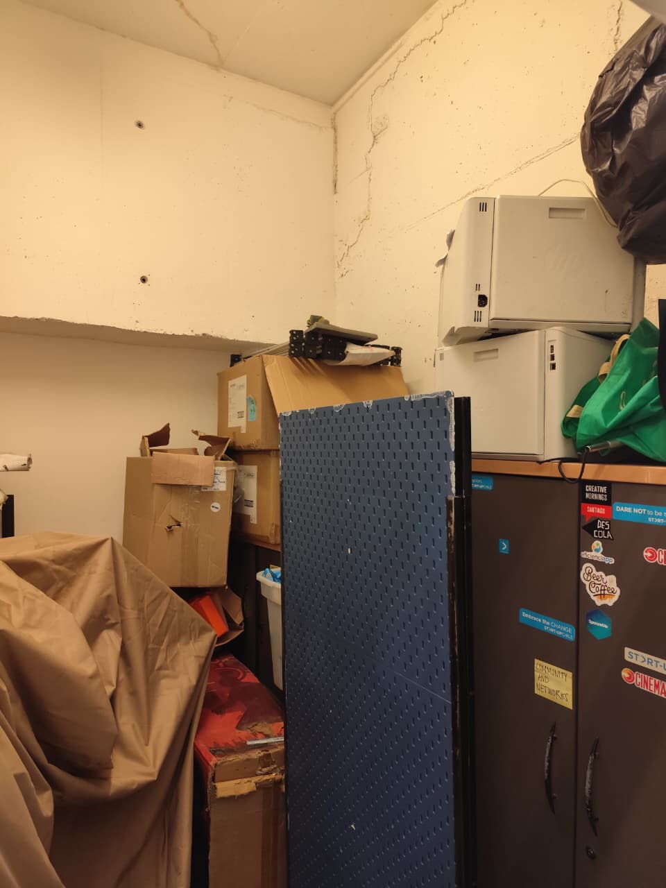
Figura 10.1. Registro fotográfico de una de las bodegas de Start-Up Chile.

Figura 10.2. Vista del acceso a las cuatro dependencias de bodega institucionales.
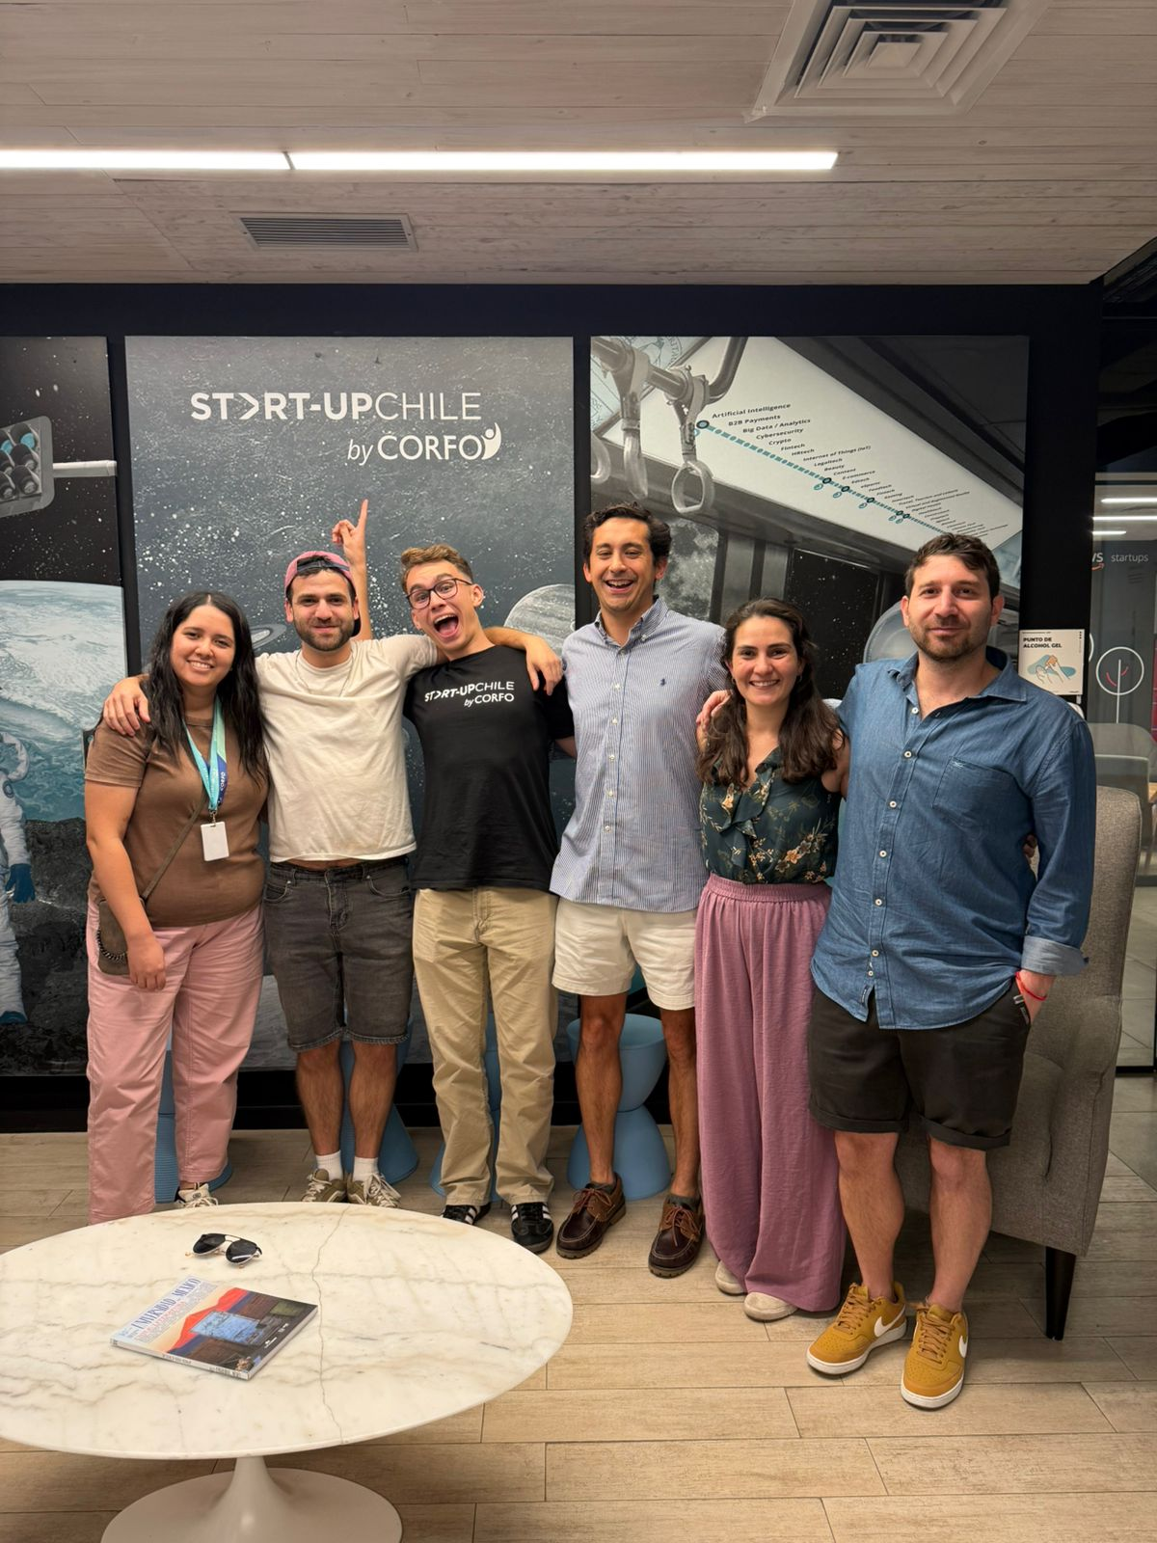
Figura 10.3. Integrantes del equipo de trabajo al concluir una de las jornadas de clausura correspondientes a la decimoprimera edición del programa BIG.
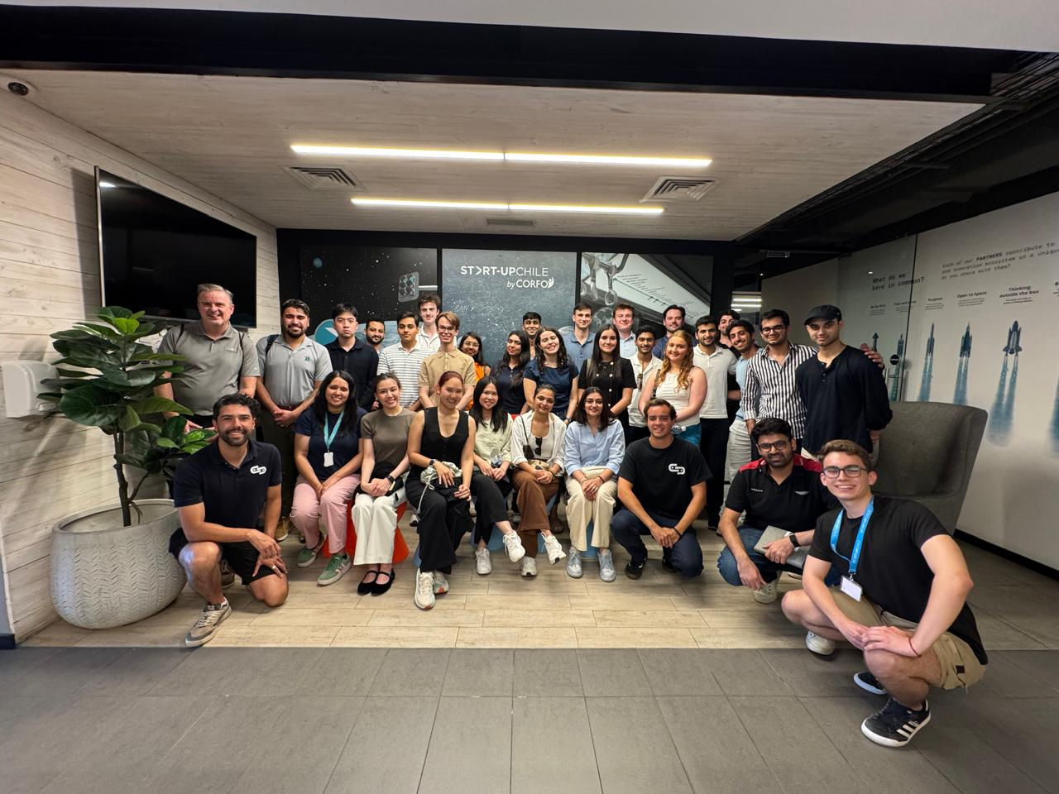
Figura 10.4. Evento para alumnos de la Universidad Babson en las dependencias de Start-Up Chile.

Nota. Es preciso señalar que el organigrama presentado constituye una representación funcional de la organización, más no una representación realista. En mi experiencia diaria observé una estructura predominantemente horizontal y flexible.

